Более 6,7 млн вызовов приняла столичная «Система-112» в 2024 году

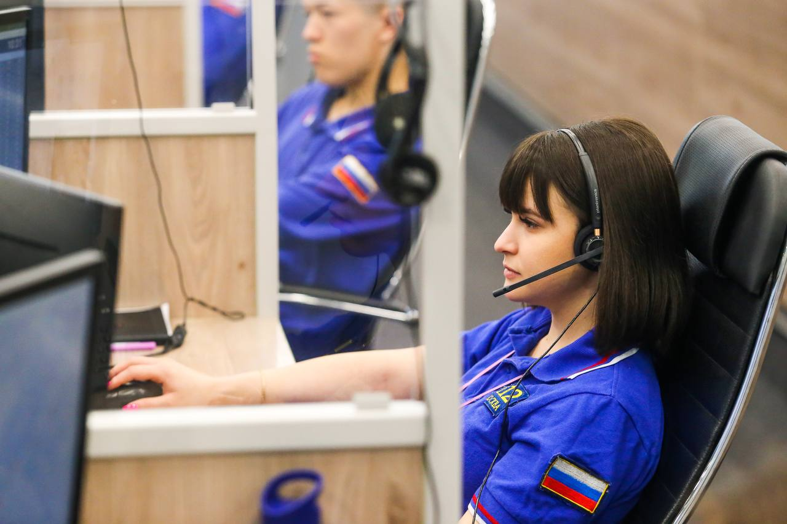

«На сегодняшний день «Система-112» является одной из ключевых городских служб, она востребована жителями, о чем свидетельствует высокое число обращений. Только за прошлый год на единый номер «112» поступило свыше 6,7 млн вызовов, из них примерно половина потребовала реагирования экстренных служб, остальные звонки носили справочно-консультационный характер», – рассказал заместитель Мэра Москвы Петр Бирюков.

«Система-112» работает по принципу одного окна, к ней подключены все оперативные службы города: пожарно-спасательный гарнизон, полиция, скорая помощь.

В смене – 125 специалистов (десять лет назад каждый день на дежурство выходили 10-15 операторов).

Процесс приема и обработки поступающих сообщений регламентирован и полностью автоматизирован: оператор менее чем за 1,5 минуты выясняет, что случилось, уточняет детали и передает информацию в экстренные службы.

Обратиться за помощью можно не только позвонив на номер «112», но и отправив на него смс-сообщение, что удобно для людей с нарушениями слуха и речи.

В настоящее время столичная «Система-112» осуществляет информационное взаимодействие с более чем 200 экстренными и аварийными службами Москвы, аналогичными системами Московской и Калужской областей.

К «Системе-112» подключены все операторы связи, их абоненты могут звонить на номер «112» с мобильных телефонов напрямую, без прослушивания голосового автоответчика, и отправлять смс-сообщения.

Операторы обрабатывают сигналы от системы «ЭРА-ГЛОНАСС», оборудование позволяет им разговаривать с людьми, находящимися в салоне автомобиля.